**Architettura di rete:**

Per il corretto funzionamento del sito bisognerà realizzare uno schema di rete.

Servirà:

* Una rete interna aziendale che sarà composta da una connessione internet in fibra ottica che consentirà di avere una connessione a banda ultralarga con fibra ottica FTTH. Questa soluzione risulterà la più costosa ma sicuramente avrà delle prestazioni perfette per ogni evenienza. Questa tecnologia di rete permette di avere una velocità stimata di 1 gb/s in download e 300 mb/s in upload.

I dispositivi all’interno dell’azienda saranno connessi ad internet tramite dei cavi ethernet collegati ad uno switch e a loro volta saranno collegati ad un router.

* Quando parliamo di schema di rete non ci dobbiamo dimenticare la gestione del server web e del server di backup. Per questo motivo si possono tenere in conto 2 opzioni:
  + Un Cloud Hosting esterno(Es. Aruba)
  + Server interno

Per capire quale possiamo utilizzare dobbiamo analizzare la situazione nell’uso di entrambi i servizi:

* Se dovessi utilizzare un Cloud Hosting esterno dobbiamo analizzare i vantaggi e gli svantaggi ↓

Tra i vantaggi possiamo inserire:

1. Nessun investimento iniziale;
2. Meno costi annui (per quanto riguarda l’abbonamento annuale del Cloud Hosting);
3. Possibilità di migliorare le performance semplicemente richiedendo al provider un nuovo servizio;
4. Risparmio energetico e di spazi, in quando non bisognerà inserire all'interno della propria azienda un server che sicuramente occuperà spazio e consumerà molta elettricità;

Tra gli svantaggi possiamo inserire:

1. Lentezza nel caso di guasti;
2. Possibile perdita di dati legati a problemi del provider;

* Se dovessi utilizzare un Server interno dobbiamo anallizare i vantaggi e gli svantaggi ↓

Tra i vantaggi possiamo inserire:

1. Pieno controllo sui propri dati;
2. Utilizzo di regole private per quanto riguarda la sicurezza e la privacy dei dati;
3. In caso di guasto si potrà intervenire immediatamente per riuscire a risolvere il problema;

Tra gli svantaggi possiamo inserire:

1. Costo enorme iniziale per l’acquisto e la configurazione del server;
2. Bisogno di personale per la gestione e la manutenzione del server interno;
3. Costi elevati per migliorare il servizio
4. Costi elevati per la manutenzione hardware e per garantire la sicurezza dei dati.

Analizzando le due proposte per la gestione del sito per la gestione del campo scout è stato scelto di utilizzare un servizio di cloud hosting esterno fornito da un provider.

Il could Hosting è un servizio che permette di archiviare i propri dati attraverso dei server cloud che virtualizzano i dati.

Come gia detto in precendenza usando un servizio cloud hosting andiamo incontro a numerosi vantaggi. Uno dei più grandi vantaggi è proprio il costo ridotto, evintando i costi per l’acquisto e per la configurazione del server.

Una caratteristica importante del cloud hosting è la sincronizzazione, in modo da riuscire a lavorare su dati/documenti aziendali condivisi con tutti, con la possibilità di lavorare anche in remoto. Il cloud hosting offre anche un servizio di sicurezza, in grado di tutelare le aziende e offre anche la possibilità di aggiornamenti direttamente gestiti dal provider.

La società Assoraider per la gestione del suo sito per iscriversi al campo scout fornisce i servizi tramite:

* Protocollo HTTPS
* Database su Server Aruba

Per i servizi software si è deciso di sviluppare una piattaforma web dove

si utilizzerà Php come linguaggio server e HTML,CSS,JAVASCRIPT per

lo sviluppo grafico e funzionale della piattaforma web.

**Disegno di rete:**

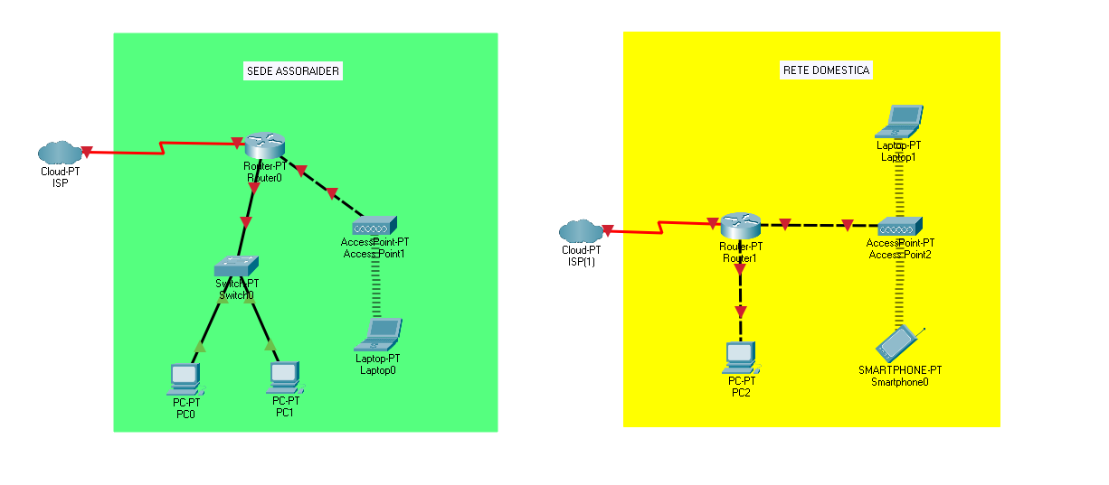

**Gestione sicurezza:**

Per la protezione dei dati relativi alla registrazione da parte dell’utente al campo scout,

alle attività che si andranno a fare e tutti i dati interni all’azienda (dati amministratori,...),

è stato abilitato il protocollo HTTPS. HTTPS, è una variante sicura e certificata

del protocollo HTTP.

Il Protocollo HTTP lavora con un’architettura client/server (il client esegue una richiesta e

Il server restituisce una risposta, usando il protocollo HTTPS garantisce che solamente il

Client e il server possano leggere e modificare i dati che vengono scambiati

Il sito prevederà un anche un canale diretto di comunicazione tra cliente e azienda

Mandando un email direttamente dal sito web.

Un altro aspetto da considerare è la protezione organizzativa. Il sistema di registrazione

Al campo sarà fatto dai diversi utenti sulla stessa piattaforma. La gestione della

sicurezza dati degli utenti sarà gestito dai programmatori della piattaforma, i quali si

occuperanno di sviluppare un sistema sicuro che non permetta a tutti dicontrollare i dati

dei diversi utenti iscritti.

Inoltre all’interno del sito ci sarà un sistema che permetterà agli amministratori del sito di

visualizzare un bottone nascosto all’utente “normale”. Per visualizzare questo bottone

basterà effettuare il login nella piattaforma dedicata(inserendo l’email e la password

fornita dalla compagnia).

Tutte le comunicazioni “Assoraider” con i propri clienti verranno effettuate tramite posta elettronica, grazie al protocollo SMTP. Questo protocolllo è soggetto a numerose vulnerabilità, come ad esempio attacchi del tipo MITM (Man-In-The-Middle) o di spoofing.

Per riuscire a minimizzare questi attacchi sarà necessario attuare una serie di precauzioni di Data Loss Prevention (DLP) cosi da riuscire ad avere una maggiore sicurezza e solidità per quanto riguarda la comunicazione.

Possibili procedure per la sicurezza del messaggio:

* utilizzo di protocolli di crittografia (come S/MIME,TLS)
* utilizzo della PEC (Posta Elettronica Certificata) per comunicazioni ufficiali e legali
* applicazione di protocolli di filtraggio e verifica delle mail in entrata (ad esempio DMARC, SPF, DKIM) sulle caselle dei dipendenti.